1,2,3 Курстарға арналған гимнастика жаттығулары
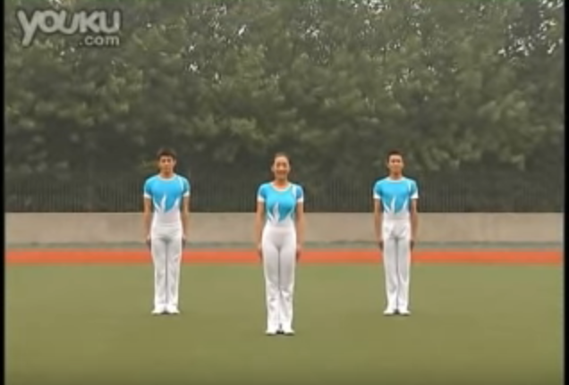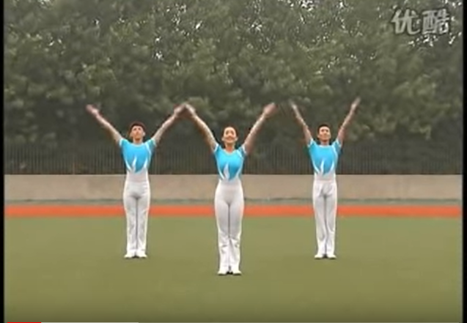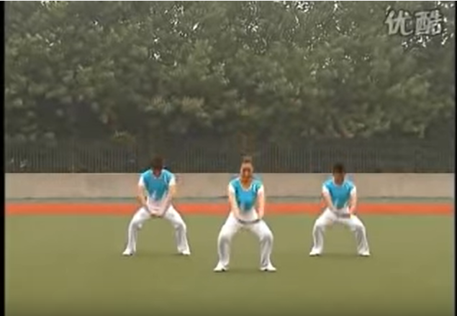
Б.Қ:негізгі тұрыс
1-4.қолды жаннан айналдырып, жоғары көтеру.
5-8.қолды жоғарыдан ішке айналдырып ,айқастырып білекке қою. аяқты сол аяқпен алшақ қою.

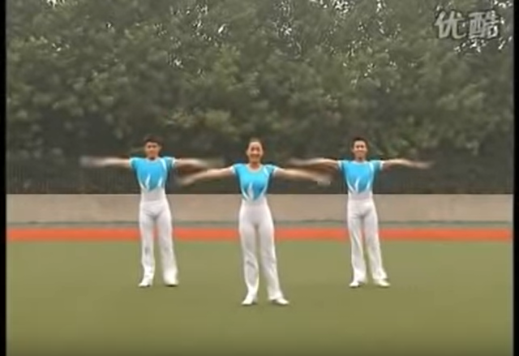
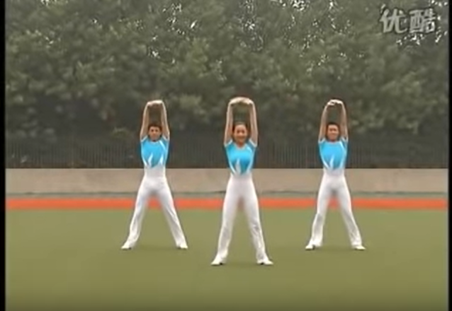
1-4.жартылай отырып қолды төменге түсіру

1-4.жартылай отырып қолды төменге түсіру
5-8.аяқты жартылай бүгіп,қолды доғамен алдыдан жоғары көтеріп,қолды жаннан тұсіріп,бастапқы қалыпқа қайту.
1-4.5-8. бастапқы қалыптан оң жаққа жаттығуды қайталау.

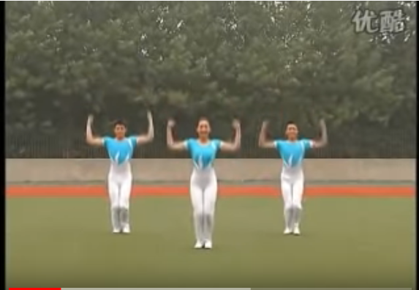
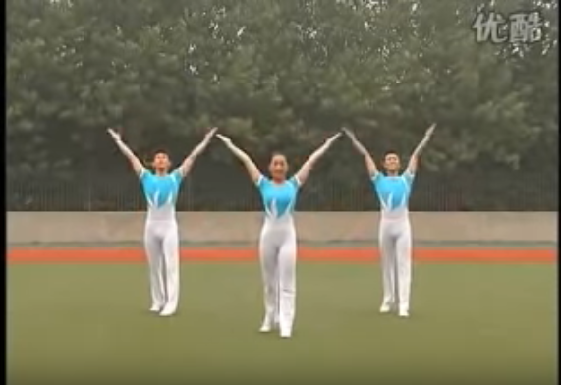
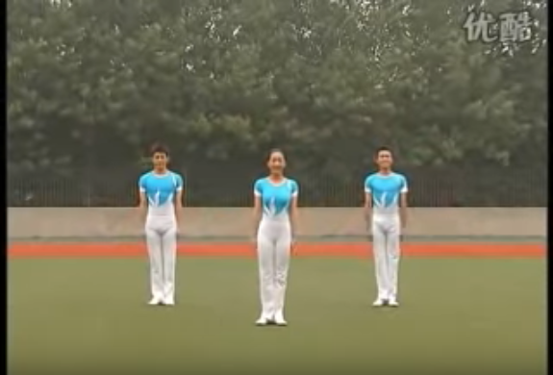

Б.Қ:негізгі тұрыс
1-4.оң аяқты алда,қол жоғарыда.
5-8.қолды арттан алдыға айналдырып,бүгіп,бастапқы қалыпқа қайту.

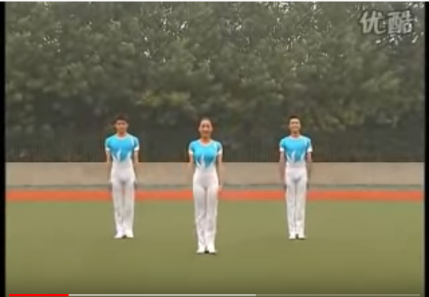
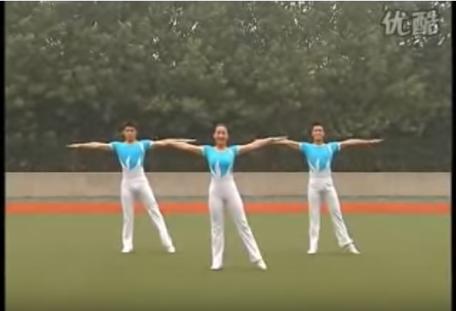
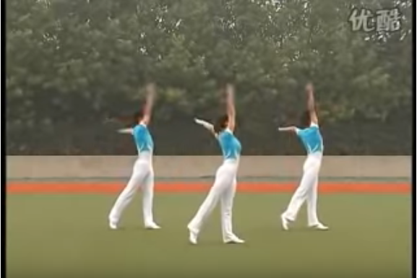

1-4.аяқты сол аяқпен алшақ қойып,қолды жанға жаю.денені солға бұру,оң қол жоғарыда,сол қолды жанға жаю.
5-8.денені алдыға бұрып,қолды жанға жазып бастапқы қалыпқа қайту.
1-4. 5-8. бастапқы қалыптан жаттығуды оң жаққа қайталау.

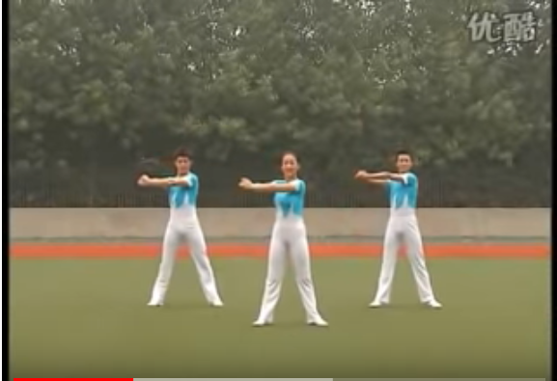
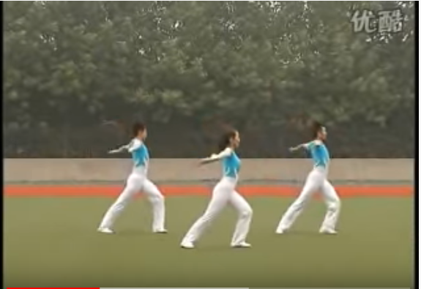
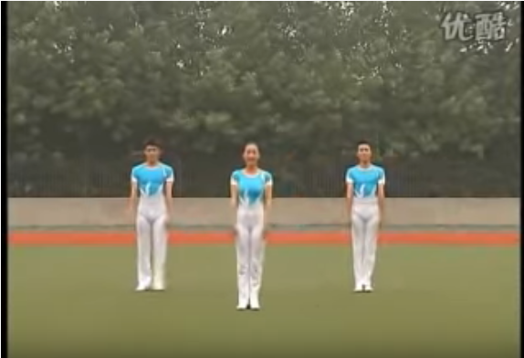
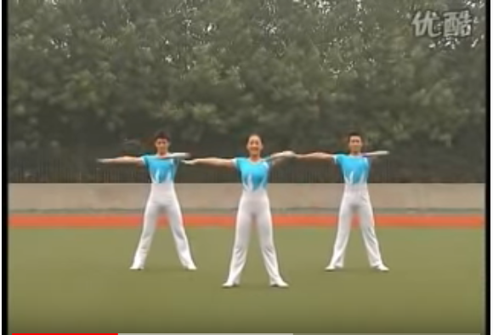

Б-Қ:негізгі тұрыс
1-4.оңаяқты алшақ қойып,оң қолды сол жақ жанға жазып,сол қолды ұстау.оң қол шынтақпен бүгіліп,кеуде тұсында,сол қолды жанға жазу.
5-8.денені оңға бұрып,оң аяқты жартылай бұгіп,қолды жанға жазу,бастапқы қалыпқа оралу

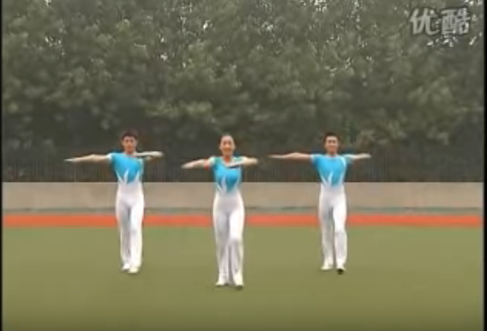
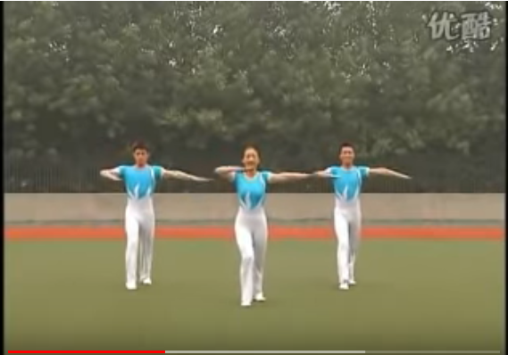
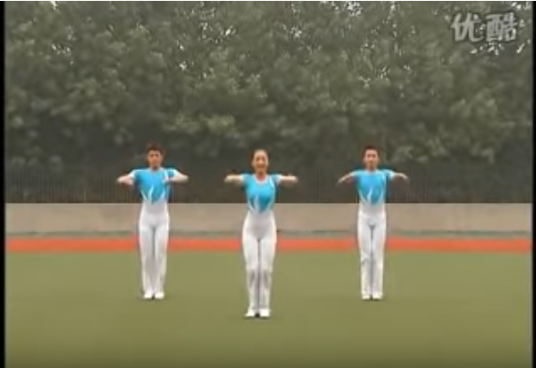
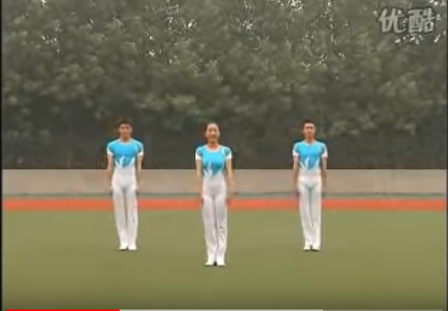

негізгі тұрыс
1-4.аяқты жартылай бұгіп,екі қол шынтаққа бұгіліп,кеуде тұсында.сол аяқ алда,оң қол шынтаққа бұгіліп кеуде тұсында,сол қолды жанға жазу.
5-8.сол қол шынтаққа бұгіліп кеуде тұсында ,оң қолды жанға жазу.бастапқы қалыпқа оралу.
1-4.5-8.бастапқы қалыптан жаттығуды оң жаққа қайталау.

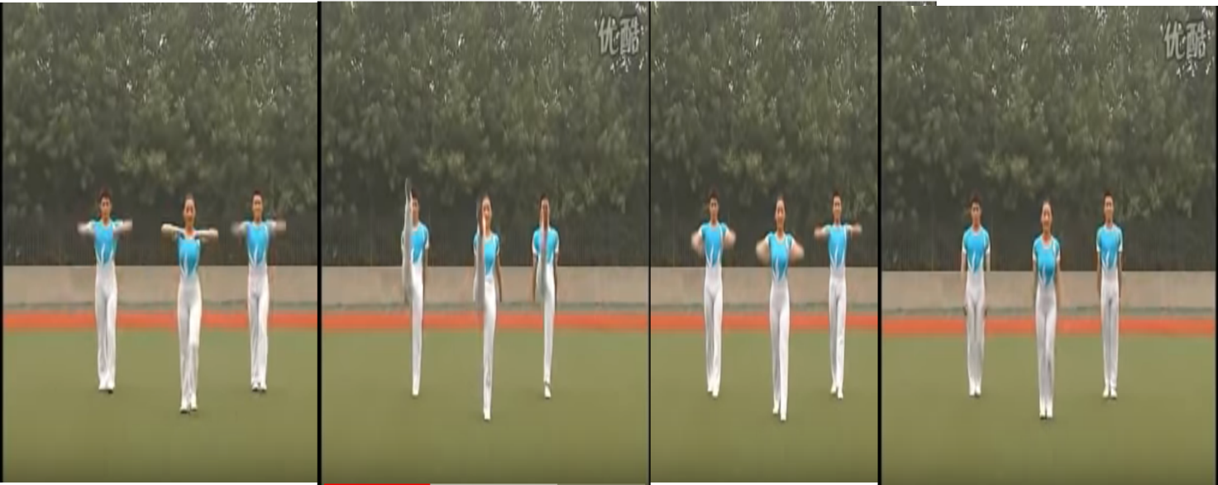
Б.Қ:негізгі тұрыс.
1-2.екі қолды шынтақпен кеуде алдына бүгу,сол аяқ алда. қолды төменнен артқа жазу,оң аяқты жоғары көтеру,
3-4.оң аяқты артқа алшақ қою,қол шынтақпен кеуде алдына бүгіп, жазу,бастапқы қалыпқа оралу.
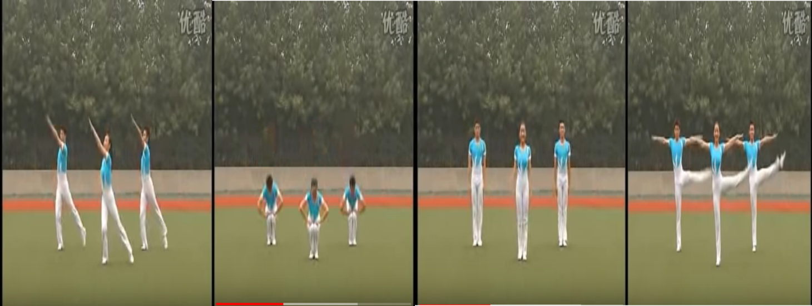
5-8.оң аяқпен жаттығуды қайталау.

1-2.денені жартылай оңға бұрып,сол қол белде,оң қолды жартылай жоғары жазу.
3-4.қолды тізеге қойып,отыру.
5-6.негізгі тұрыс.
7-8.екі қолды жанға жазып,оң аяқты жанға көтеру.

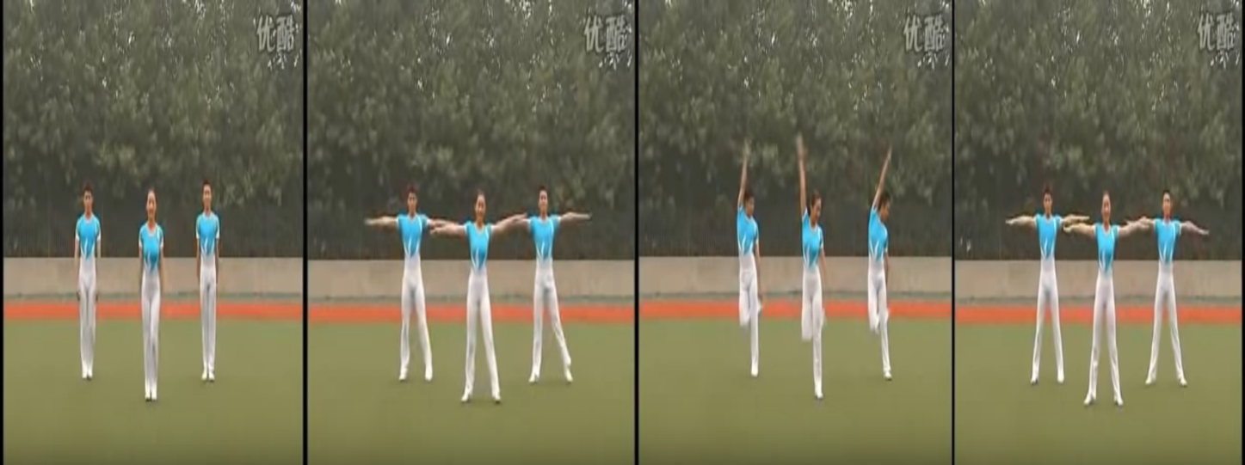
Б.Қ:негізгі тұрыс
1-2:аяқ иық деңгейінде,қолды екі жанға жазып,оң қол жоғарыда,сол қол төменде,оң аяқты бүгіп,сол қолға тигізу .
3-4:аяқ иық деғгейінде,қолды екі жанға жазу.
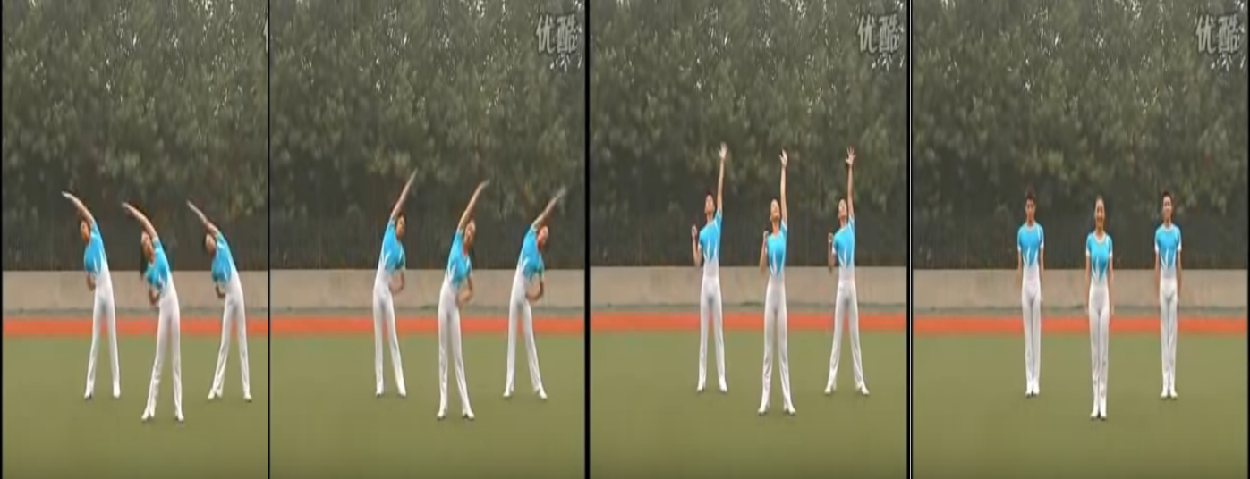

5-6:аяқ иық деңгейінде,оң қол шынтаққа бүгіліп артқа ұстау,сол қолды жоғары көтеріп,оң жаққа қисаю.
7-8:бастапқы қалыпқа оралу.
Б.Қ:негізгі тұрыс.
1-4:аяқ иық деңгейінде,сол қол белде,оң қол жоғарыда сол жаққа екі рет қисаю.
5-8 :оң қол шынтаққа бүгіп түзу ұстау,сол қол алақанды жазып жоғары көтеру,бастапқы қалыпқа қаиту.

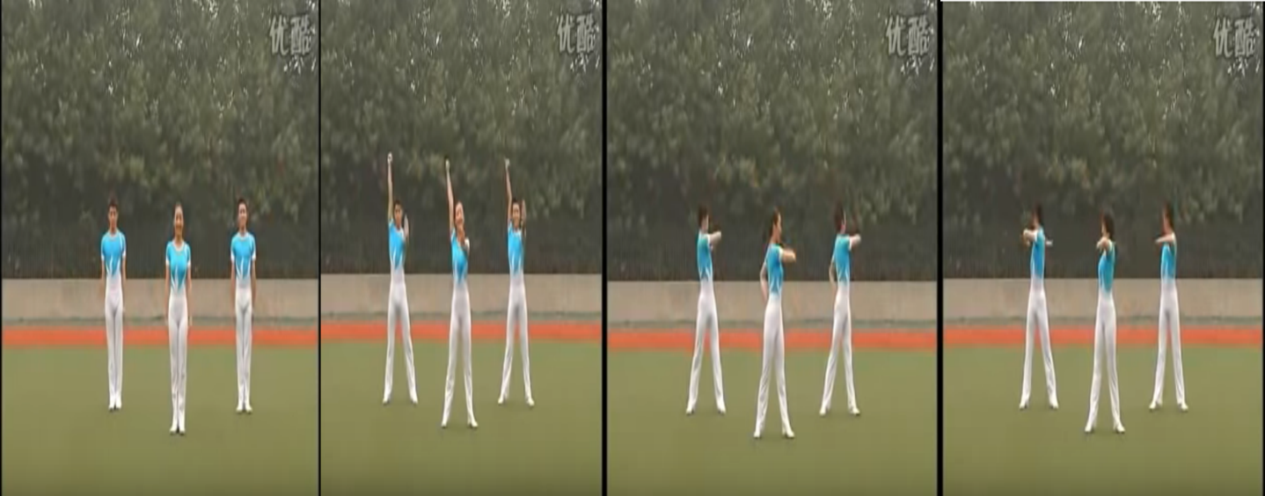

Б.Қ:негізгі тұрыс
1-2:аяқ иық деңгейінде,оң қол жоғарыда,сол қол алдға жазу .
3-4:денеі солға бүру,сол қол шынтаққа бүгіліп,артқа ұстау,оң қол шынтаққа бүгіліп кеуде алдында.
5-6:денені оңға бүрып,оң қолды жанға жазу,сол қол шынтаққа бүгіліп,кеуде алдында.
7-8:бастапқы қалыпқа қаиту.

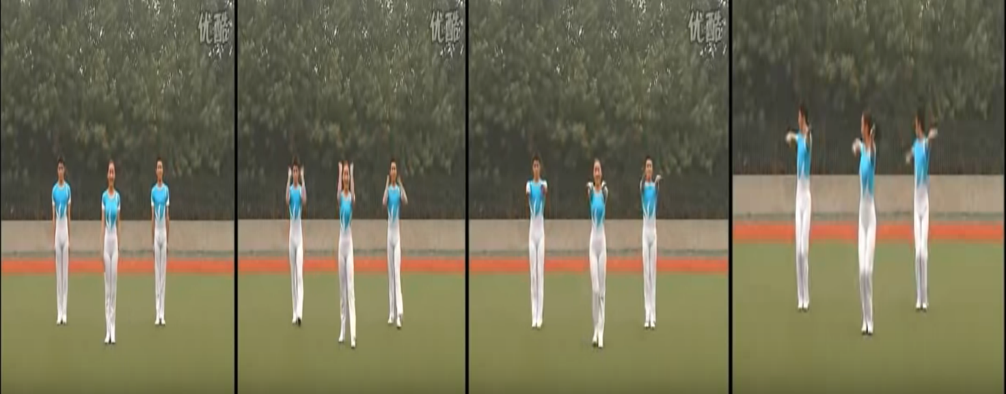
Б.Қ:негізгі тұрыс
1-2:сол аяқпен алдыға аттап,қолды шынтаққа бүгіп,алдыа ұстау,екі қолды алдыға жазу.
3-4:тізені жартылай бүгу,сол қол алдыда,оң жанға қарап қолды шынтаққа бүгіп,артқа тарту.

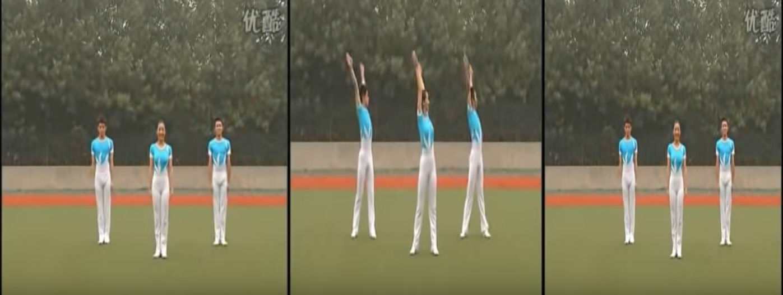
5-6:аяқты солға алшақ қойып,денені солға жартылай бүрып,қолды жоғары көтеру.
7-8:бастапқы қалыпқа оралу.

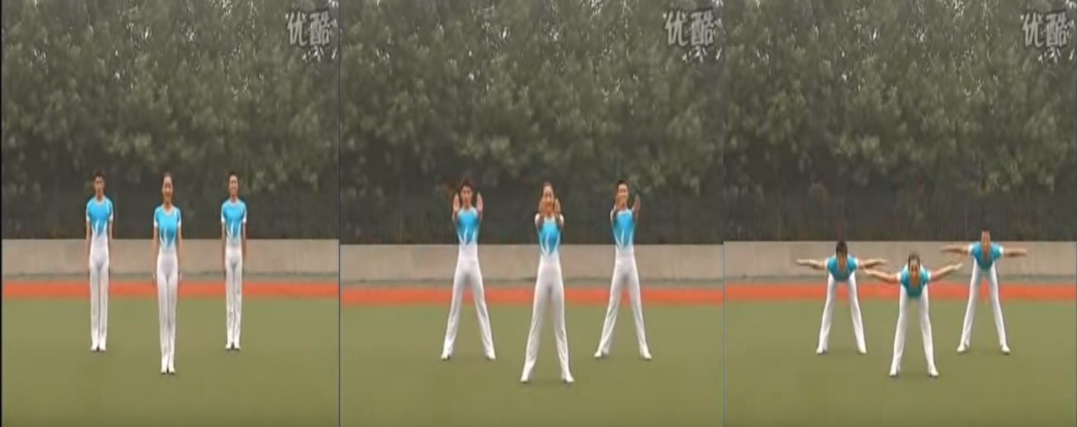

Б.Қ:негізгі тұрыс
1-2: аяқ иық деңгейінде,екі қолды алдыға жазамыз,алақан алдыға қарайды.
3-4:жартылай еңкейіп,қолды жанға жазу.

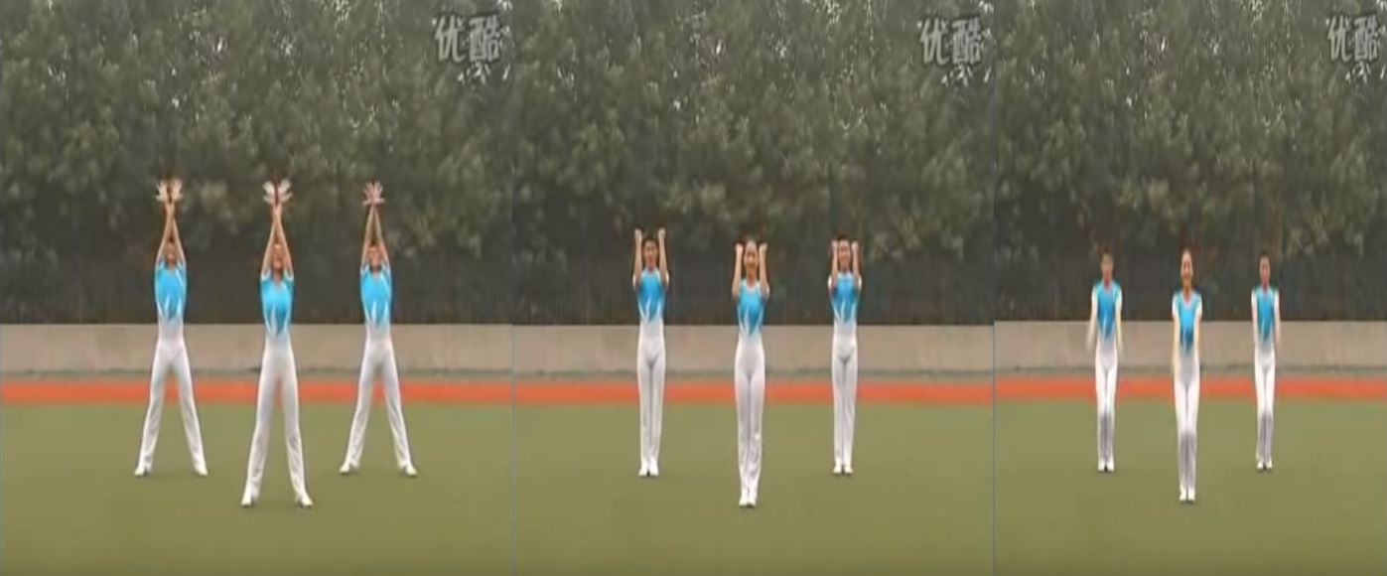

5-6:қолды жоғары көтеріп,қолды айқастыру.
7-8:аяқ жұпталып,шынтақты жартылай бүгіп,жұдырық жұмылып,қолды алдыға ұстау.
1-2:тізені жартылай бүгіп,қолды арттан алдыға айналдырып,
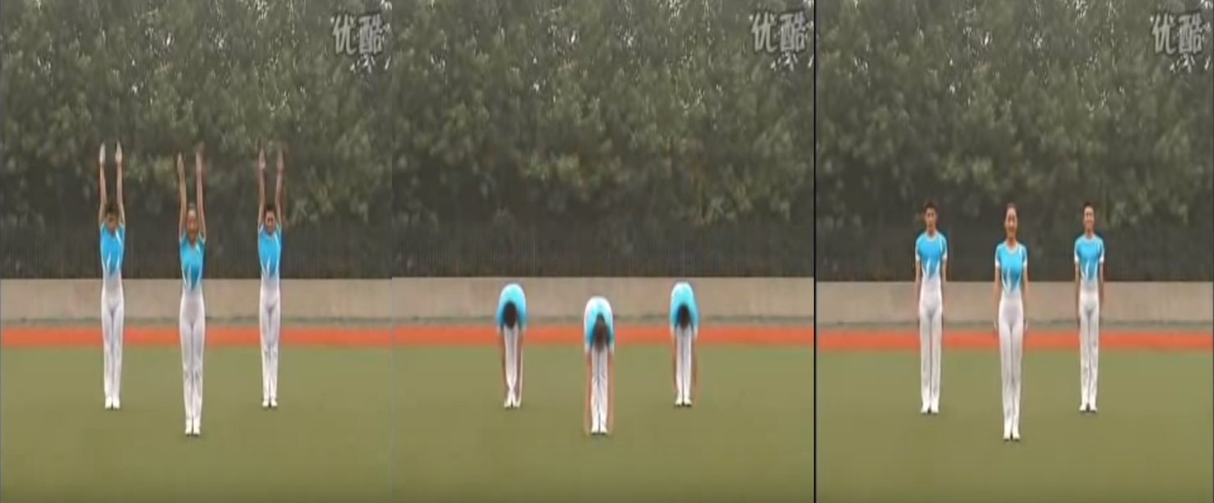

3-6:еңкейіп қолды жерге екі рет тигізу .
7-8:бастапқы қалыпқа оралу.

